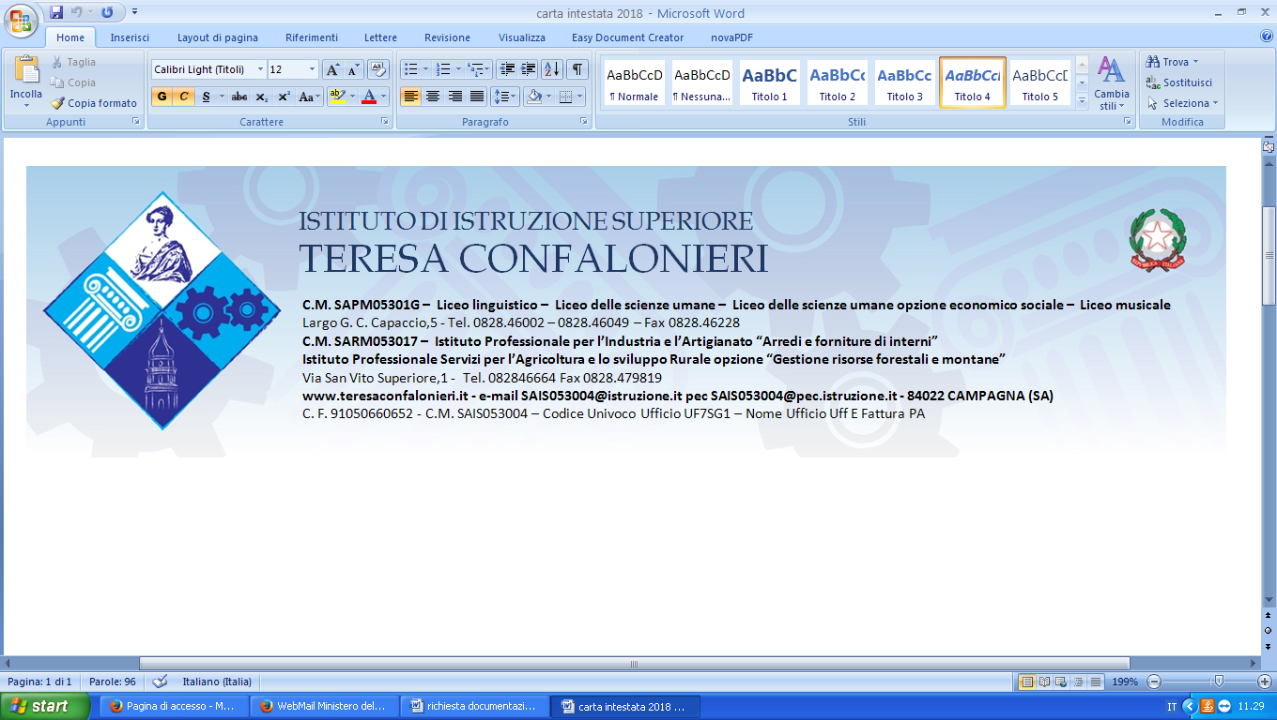

Al Dirigente Scolastico

dell’IIS “T.Confalonieri”

Campagna (SA)

**OGGETTO: RICHIESTA RILASCIO DEL DIPLOMA DI MATURITA’**

Il/La sottoscritt__ ___________________________________________________________ nato/a a __________________________________ il _____/_____/________, che ha sostenuto l’Esame di Stato indirizzo _________________________ nell’anno scolastico____________,

**C H I E D E**

Il rilascio del diploma di maturità.

Il/La sottoscritt__ si iscrive all’Università di _________________________________________

Facoltà di ________________________________________________.

Allega alla presente:

**Ricevuta del versamento di € 15,13 (conto corrente postale n. 1016 Tasse Governative).**

data ____________________ firma __________________________________